# AHB总线master接口

### 1 功能描述

AHB总线master接口，可以作为连接AHB总线与主模块进行数据传输，具有响应超时重启机制。该接口不支持非对齐地址访问。

### 2 接口信号

|  |  |  |  |
| --- | --- | --- | --- |
| 信号名 | 输入/输出 | 位宽/bit | 描述 |
| ahb_addr | O | AHB_ADDR_WIDTH | - |
| ahb_burst | O | 3 | - |
| ahb_clk | I | 1 | ahb总线时钟 |
| ahb_prot | O | 4或7 | - |
| ahb_rdata | I | AHB_DATA_WIDTH | - |
| ahb_ready | I | 1 | - |
| ahb_resp | I | 1 | - |
| ahb_trans | O | 2 | - |
| apb_wstrb | O | AHB_DATA_WIDTH/8 | - |
| apb_wdata | O | AHB_DATA_WIDTH | - |
| apb_write | O | 1 | - |
| other_addr | I | AHB_ADDR_WIDTH | - |
| other_bus | O | 1 | 指示接口忙状态 |
| other_clk | O | 1 | 输出到其它模块时钟 |
| other_error | I | 1 | 其它模块输入错误信号 |
| other_error | O | 1 | 输出其它模块错误信号 |
| other_prot | I | 3 | 输入保护信号 |
| other_ready | O | 1 | 通知其它模块传输完成 |
| other_rdata | O | AHB_DATA_WIDTH | - |
| other_sel | I | 1 | 选择接口进入工作状态 |
| other_strb | I | AHB_DATA_WIDTH/8 | - |
| other_valid | I | 1 | 地址信息有效 |
| other_wdata | I | AHB_DATA_WIDTH | - |
| other_write | I | 1 | - |

### 3 数据通路

1. 其它模块设置sel信号使接口进入工作状态并检查接口是否处于忙状态；
2. 将valid信号设置高电平，表示传输地址信息；
3. 如果有其它传输则根据other_busy信号传输地址信息；否则将valid设置为低电平；sel保持高电平直到传输结束；
4. 其它模块等待ready信号设置为高电平；
5. 检查传输状态并接收读取数据(读操作)；

### 4 时序图

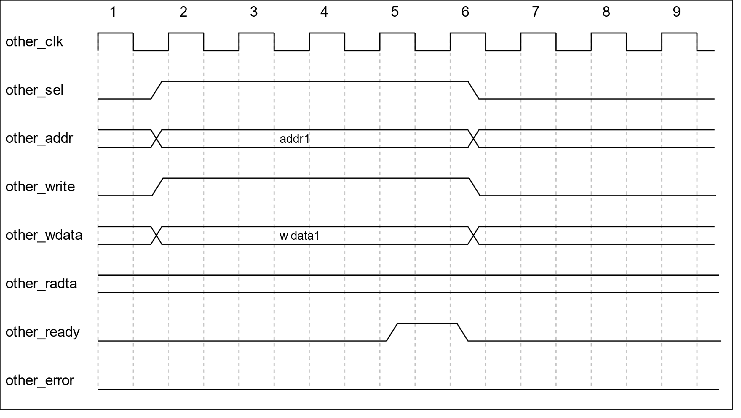

# AHB总线slave接口

### 1 功能描述

AHB总线slave接口，连接AHB总线与从模块进行数据传输，具有响应超时重启机制；不支持非对齐地址传输。

### 2 接口信号

|  |  |  |  |
| --- | --- | --- | --- |
| 信号名 | 输入/输出 | 位宽/bit | 描述 |
| ahb_addr | I | AHB_ADDR_WIDTH | - |
| ahb_clk | I | 1 | ahb总线时钟 |
| ahb_burst | I | 1 | - |
| ahb_prot | I | 4或7 | - |
| ahb_sel | I | 1 | - |
| ahb_rdata | O | AHB_DATA_WIDTH | - |
| ahb_readyout | O | 1 | - |
| ahb_resp | I | 1 | - |
| ahb_trans | I | 2 |  |
| apb_wstrb | I | AHB_DATA_WIDTH/8 | - |
| apb_wdata | I | AHB_DATA_WIDTH | - |
| apb_write | I | 1 | - |
| other_addr | O | AHB_DATA_WIDTH | - |
| other_clk | O | 1 | 输出到其它模块时钟 |
| other_error | I | 1 | 其它模块输入错误信号 |
| other_error | O | 1 | 输出其它模块错误信号 |
| other_prot | O | 3 | 输入保护信号 |
| other_ready | I | 1 | 指示其它模块传输完成 |
| other_rdata | I | AHB_DATA_WIDTH | - |
| other_sel | O | 1 | 选择模块进入工作状态 |
| other_strb | O | AHB_DATA_WIDTH/8 | - |
| other_wdata | O | AHB_DATA_WIDTH | - |
| other_write | O | 1 | - |

### 3 数据通路

1. Slave接口检测sel信号；
2. Sel信号如果设置为1，根据ahb_trans和ahb_burst相应传输状态；
3. 向其它模块设置地址信息；
4. 等待其它模块完成传输；

### 4 时序图